Kožní soustava

Evoluce (vývoj) kožní soustavy
!! Toto je nepovinná část – určena pro všechny ty, kteří se chtějí dozvědět něco navíc !!
Tělní pokryv (to, co je na povrchu těla živočichů) chrání živočicha před škodlivými vlivy prostředí. Podílí se i na výměně látkové (doplňkové kožní dýchání u obojživelníků, potní žlázy savců). Najdeme zde i smyslové orgány např. hmatové, tepelné receptory (čidla), které jsou schopné zachytit i nepatrné změny teploty, tlaku a jiné. U živočichů, kteří si udržují stálou teplotu těla (ptáci, savci) je tělní pokryv důležitý právě pro udržení si optimální teploty těla – chrání je před prochladnutím, ale také před přehřátím organismu.

Bezobratlí živočichové

- Tělo je pokryto pouze jednovrstevnou pokožkou např. u žahavců obsahuje i žahavé buňky, nebo u měkkýšů obsahuje slizové žlázy. U vývojově vyšších bezobratlých živočichů, jako např. u hmyzu je již pokožka vícevrstevná.

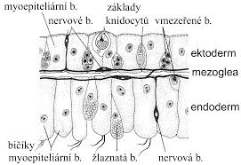

Obrázek: pokožka žahavce – pokožka je zde označena jako ektoderm, ve které jsou žahavé buňky (knidocyty), které obsahují jed k usmrcení kořisti

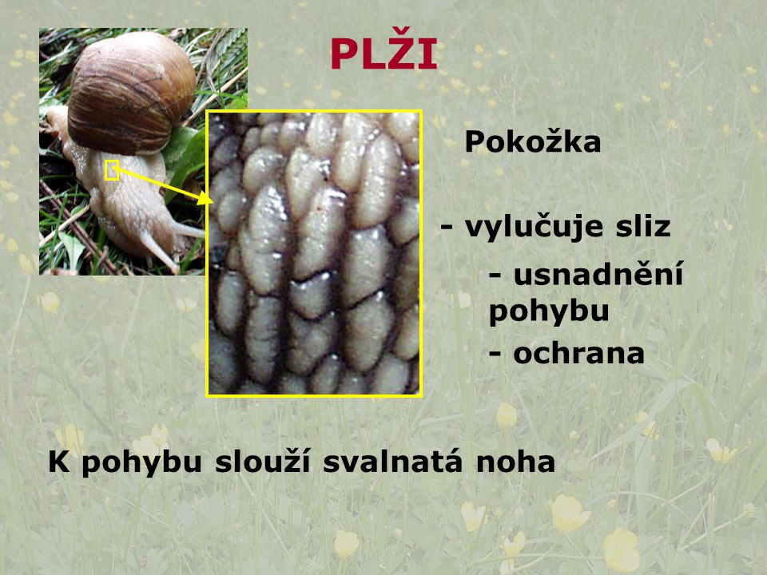
Obrázek: pokožka hlemýždě zahradního

- U hmyzu nebo i jiných bezobratlých živočichů se na povrchu těla vytváří pevná schránka kutikula, která je tvořena chitinem.
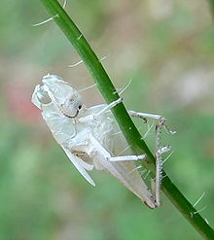
Obrázek: svlečená kutikula sarančete – na svlékání se podílejí hormony

Obratlovci
Zde je už na rozdíl od bezobratlých živočichů, kromě již zmíněného hmyzu tělní pokryv složen s více vrstev – vytváří se zde kůže, která je tvořena vícevrstevnou pokožkou, škárou a podkožním vazivem. Každá tato vrstva obsahuje konkrétní struktury (např. potní žlázy, hmatová tělíska, cévy, nervy a jiné), které mají svoji funkci. U většiny živočichů se v ní nacházejí pigmentové buňky, které jsou zodpovědné nejen za zbarvení těla živočichů včetně člověka, ale také hrají důležitou roli v ochraně organismu, např. před predátory (dravci).
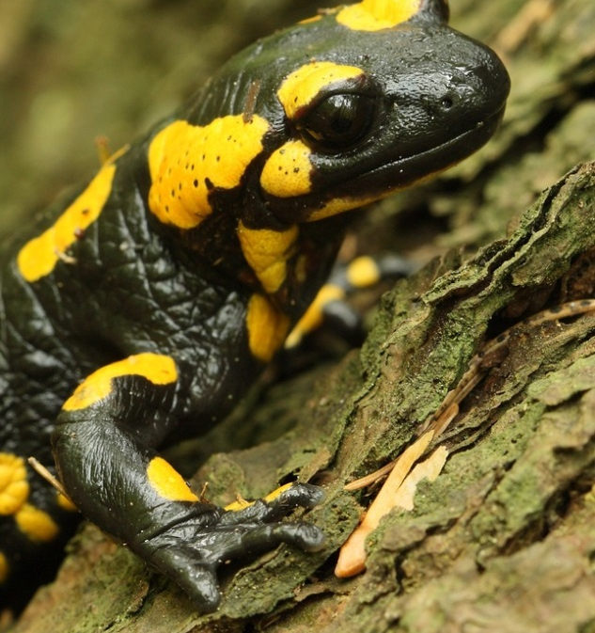
Obrázek: mlok skvrnitý – výstražné zbarvení (žluto – černé) – chrání živočicha před predátory (zbarvení upozorňuje na jeho jedovatost)

- Z části pokožky také vznikly útvary, které dávají živočichovi určitou výhodu pro život např. na souši či ve vodě. Patří sem např. šupiny u ryb, peří u ptáků či srst u savců.
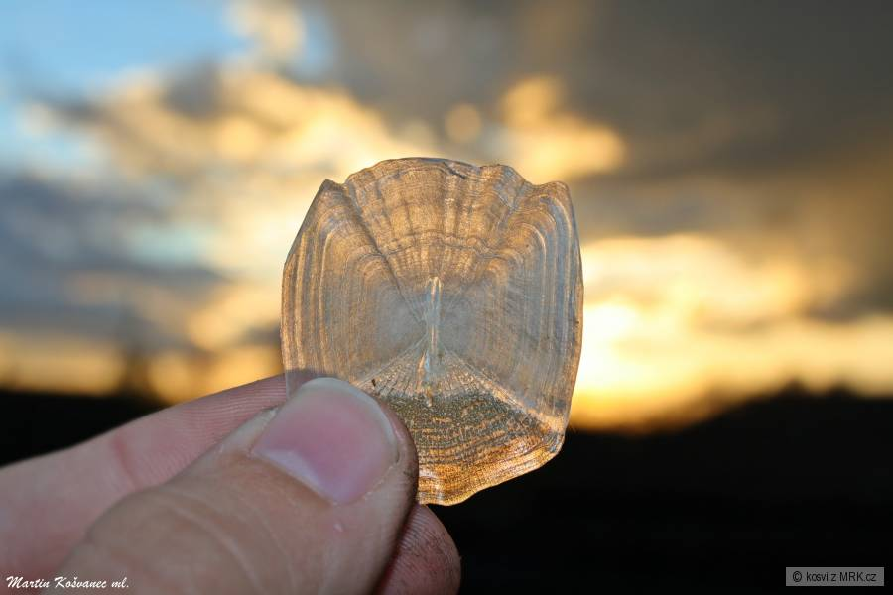
Obrázek: šupina kapra – chrání ho před parazity a predátory
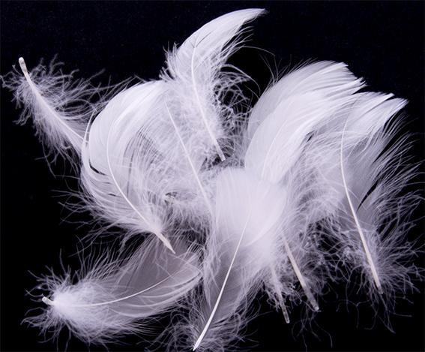
Obrázek: prachové peří ptáků – chrání před prochladnutím (výborně udržuje stálou teplotu těla)

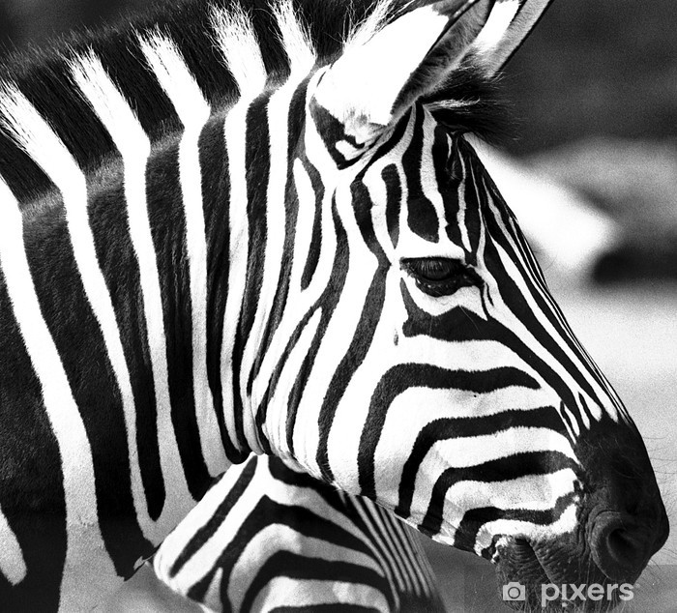
Obrázek: srst zebry – neplní jen funkci termoregulační (udržuje stálou teplotu těla), ale různé vzory tvořené bílými a černými pruhy mají význam také v komunikaci a ochraně před predátory např. lvi

Kožní soustava člověka

1) Doplňte chybějící text
Pokryv těla tvoří ……………. Chrání tělo před vnějšími ………………………….. mechanickými i chemickými a také před vniknutím ……………………… zárodků do těla. Kůže se podílí na ………………., na …………………… i na ……………….. V kůži jsou uložena citlivá …………………. Zakončení, která reagují na ……………………………………………….a bolest. Kůže se skládá ze ……….. vrstev - …………………………………vaziva.

2) Popište stavbu kůže savce - člověka
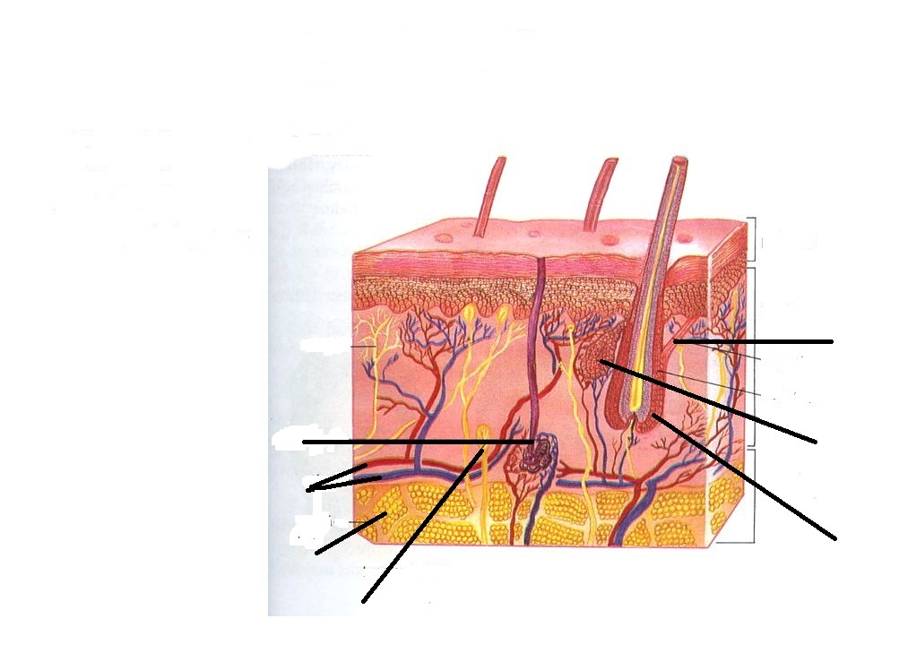
Obrázek: stavba kůže savce

3) Svrchní vrstva kůže, která se nazývá pokožka, vytváří na spodní straně posledních článků prstů papilární linie, které jsou jedinečné pro každého člověka a tvoří otisky prstů. Uveďte, k čemu se využívají otisky prstů a jak se jmenuje metoda, která tyto otisky využívá.
Odpověď: …………………………………………………………………………………………………...

- Na mikroskopickém obrázku jsou vidět pigmentové buňky (melanocyty) ve svrchní vrstvě kůže (pokožce) – jsou velice důležité z hlediska ochrany zdraví
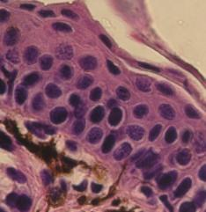
4) Pigmentové buňky, které obsahují kožní pigment (melanin), který má určitou funkci. Napiště, o jakou konkrétní funkci pigmentu se jedná.
Odpověď:
…………………………………………………………………………………………………...

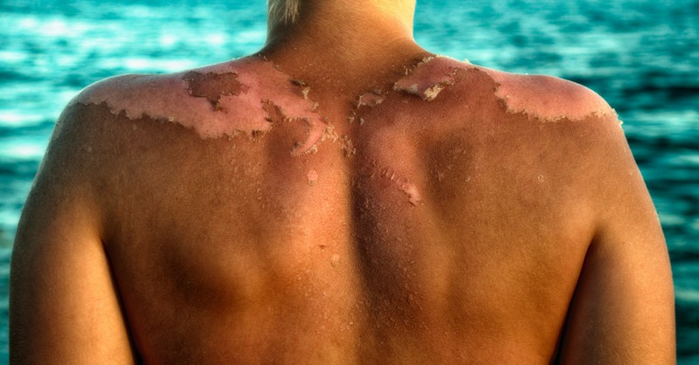
Obrázek: důsledek nadměrného opalování
5) Na jaře a v létě, kdy je intenzita slunečního záření (ultrafialového záření) velmi vysoká hrozí kůži nebezpečí. Uveďte, jaké nebezpečí hrozí, pokud se budeme nadměrně opalovat.
Odpověď: …………………………………………………………………………………………………...

6) Pojmenujte tělíska, která jsou pod čísly 10, 15, 7 a uveďte název vrstvy kůže, ve které se nacházejí.
číslo 7) ……………………………………………………
číslo 10) …………………………………………………..
číslo 15) …………………………………………………..

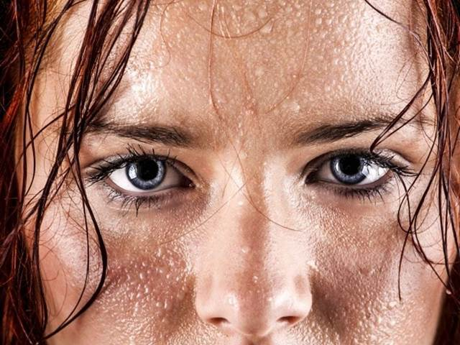
Obrázek: činnost potních žláz
7) Ve škáře se nacházejí potní žlázy, které plní určitou funkci v organismu. Napište, na čem se tyto potní žlázy podílejí.
Odpověď:………………………………………………………………………………………

